 |  | Profession : LOGISTICIEN(NE)S |  |  | N°
Module |  |  | Année de programme
Informatique |  |  | 1ème année CFC / AFP
Nom | : ____________________________ |  |  | WORD  Bordures et trames
Prénom | : ____________________________
Date | : ____________________________

Objectif
- Utilisation des bordures et des trames.

Ajouter des bordures
1
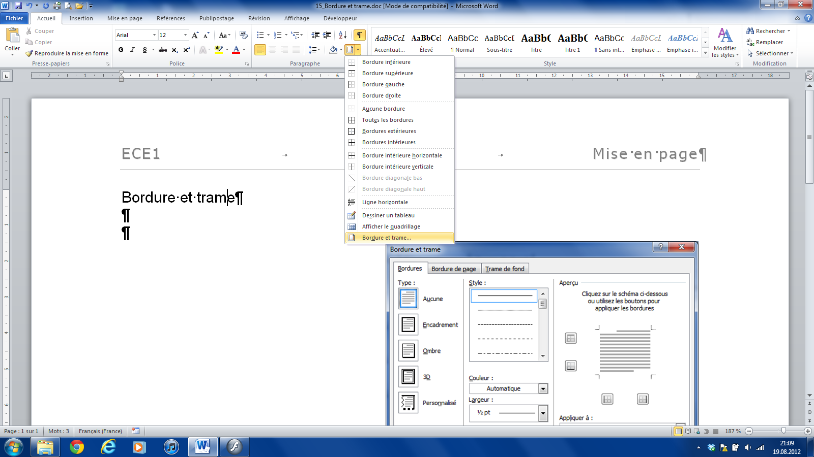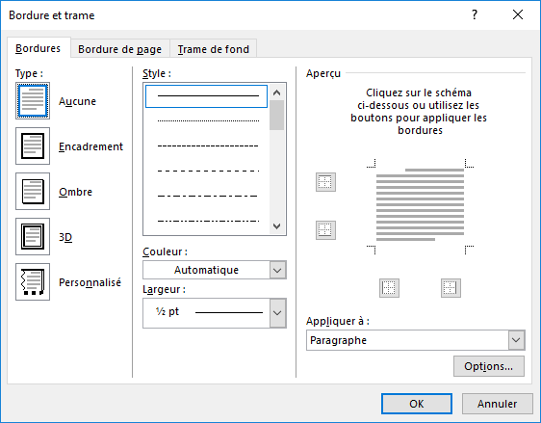
7
8
5
6
4
3
2
- Cliquer sur les options de bordure
- Sélectionner « Bordure et trame… »
Dans ce menu, vous pouvez choisir
- Le type
- Le style des traits des bordures
- La couleur
- La largeur
- Appliquer les bordures en cliquant sur le schéma central
- Sélectionner où rajouter ces bordures

Ajouter une trame
1
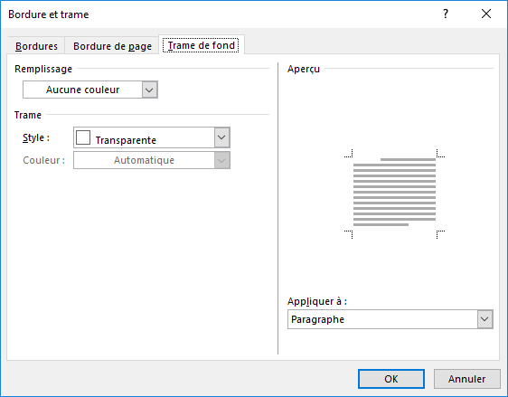
3
2
- Sélectionner l’onglet « Trame de fond »
- Remplissage en couleur
- Trame de fond à 25%
- Trame de fond avec des différentes textures
